Автоматизация анализа архивных геолого-геофизических отчётов с применением больших языковых моделей
Р.Р. Киямов^{1,2}
1 – Российский государственный университет нефти и газа (национальный исследовательский университет) имени И.М. Губкина
2 – АО «Инвестиционная компания «ФИНАМ»
E-mail: [e-mail]
Телефон: [телефон]

Аннотация
Значительная часть геологической информации по изученным районам хранится в фондовых отчётах в виде сканированных документов: тексты, таблицы, структурные карты и разрезы недоступны для программной обработки. В работе предложена архитектура автоматизации анализа таких материалов на основе совместного применения классических алгоритмов компьютерного зрения, оптического распознавания символов (OCR) и больших языковых моделей (LLM). Языковая модель не заменяет вычислительные методы, а выполняет функции, ранее требовавшие участия эксперта: исправление распознанного текста, классификацию объектов, перекрёстный контроль качества между текстом отчёта и графическими приложениями. Подход апробирован на отчёте сейсморазведочной партии 1980 г.: автоматически распознано оглавление графических приложений, на структурной карте выделено более 1000 текстовых объектов. Результаты экспортируются в открытые форматы GeoJSON и GeoPackage. Все компоненты системы допускают развёртывание на локальной инфраструктуре с использованием моделей с открытыми весами.
Ключевые слова
большие языковые модели, RAG, автоматизация, архивные отчёты, OCR, компьютерное зрение, структурные карты, GeoPackage

Фонды геологической информации содержат десятки тысяч отчётов о геологоразведочных работах прошлых десятилетий. Для территорий с высокой степенью изученности эти материалы нередко являются единственным источником сведений о строении разреза, однако существуют только в виде сканов: поиск ведётся вручную, а количественные данные (отметки горизонтов, результаты испытаний, параметры съёмок) повторно оцифровываются при каждом обращении. Развитие больших языковых и мультимодальных моделей делает автоматизацию работы с такими документами практически достижимой.
Прямое применение языковых моделей к сканам карт показывает низкую точность локализации объектов. Классические системы векторизации, напротив, не справляются с семантикой: разрывы линий на подписях, наложение объектов, рукописные чертёжные шрифты. В предлагаемом решении функции разделены (рисунок 1): детекция текстовых областей, линий и засечек выполняется детерминированными алгоритмами компьютерного зрения (OpenCV); чтение вырезанных фрагментов, классификация и исправление ошибок распознавания выполняются языковыми моделями; контроль качества основан на правилах и статистике листа.
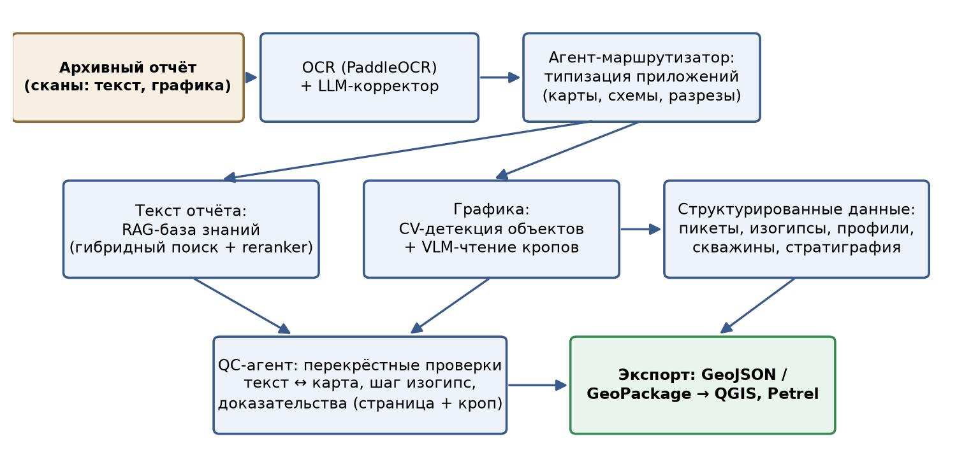
Рисунок 1 – Архитектура системы автоматизации
Обработка отчёта начинается с оглавления графических приложений. OCR-модель (PaddleOCR) извлекает текстовые блоки и структуру таблицы (рисунок 2): номера приложений, наименования, гриф и привязка к томам восстанавливаются программно [1]. Характерные ошибки распознавания машинописи (замены I/1 и О/0, пропуски символов в местах дефектов бумаги) исправляются языковой моделью по контексту строки. Далее агент-маршрутизатор типизирует приложения (карта, схема, разрез, таблица) и направляет каждый лист в соответствующий модуль обработки. Для апробируемого отчёта система автоматически определила лист структурной карты и схему расположения профилей.
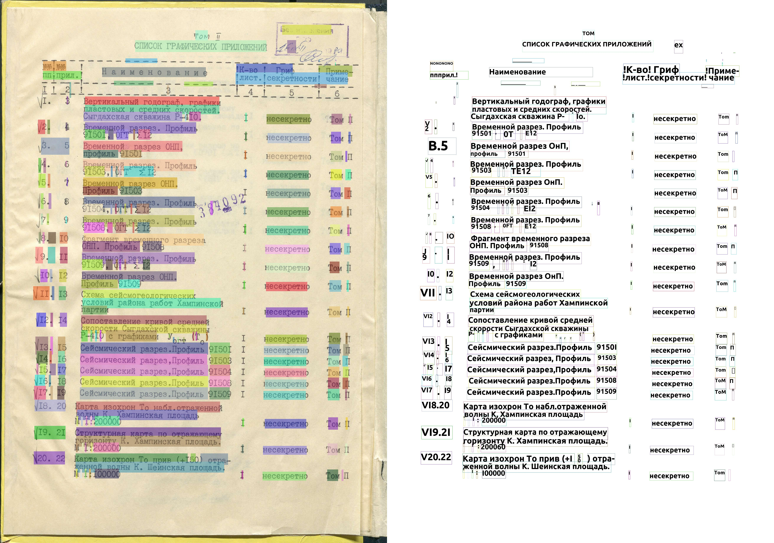
Рисунок 2 – Распознавание оглавления графических приложений: слева скан с детекцией текстовых областей, справа восстановленная структура таблицы
Тексты отчёта индексируются в базе знаний с гибридным поиском и моделью переранжирования (retrieval-augmented generation). Это обеспечивает ответы на вопросы по содержанию отчёта со ссылками на страницы и используется модулем контроля качества как источник эталонных сведений: число и названия структур, глубины горизонтов, параметры съёмки [2].
Для графических приложений применяется трёхуровневая схема. По статистике листа (распределению высот символов) выделяются текстовые области разных классов шрифта; на апробируемой структурной карте выделено 1088 объектов (рисунок 3). Мультимодальная модель читает вырезанные фрагменты, классификация выполняется по формату значения: отметки пикетов, подписи изогипс, номера сейсмопрофилей, скважины. Контроль качества сопоставляет извлечённые значения с сечением изогипс и данными текста отчёта; каждое замечание снабжается ссылкой на страницу и фрагментом изображения.
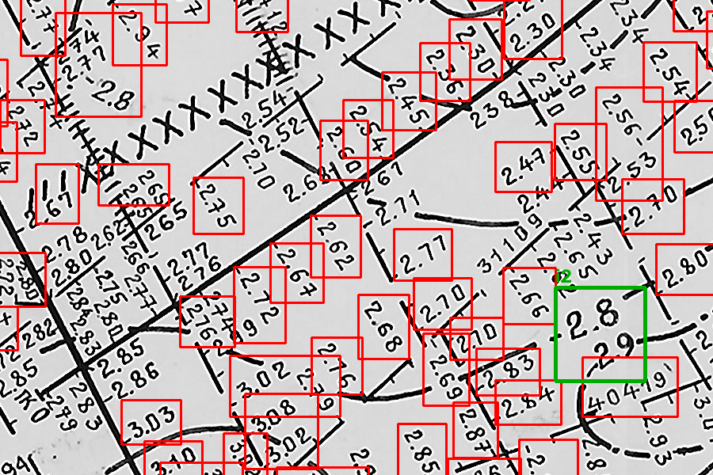
Рисунок 3 – Фрагмент структурной карты: автоматическая детекция отметок пикетов (красные рамки) и подписей изогипс (зелёные рамки)
Результаты извлечения экспортируются в форматы GeoJSON и GeoPackage и загружаются в геоинформационные системы и пакеты интерпретации [3]. Поскольку фондовые материалы, как правило, не могут передаваться во внешние облачные сервисы, все компоненты системы (OCR, языковая и мультимодальная модели, база знаний) развёртываются на локальной инфраструктуре с использованием моделей с открытыми весами.
Предложенная архитектура носит поэтапный характер: каждый модуль (поиск по текстам отчётов, извлечение табличных данных, обработка карт) имеет самостоятельную практическую ценность и измеримые метрики качества. Это позволяет внедрять систему постепенно, начиная с базы знаний по отчётам и заканчивая полной оцифровкой графических приложений с автоматическим контролем качества.

Список литературы
1. Li C., Liu W., Guo R. et al. PP-OCRv3: More Attempts for the Improvement of Ultra Lightweight OCR System // arXiv:2206.03001. 2022.
2. Lewis P., Perez E., Piktus A. et al. Retrieval-Augmented Generation for Knowledge-Intensive NLP Tasks // Advances in Neural Information Processing Systems. 2020. Vol. 33. P. 9459–9474.
3. OGC GeoPackage Encoding Standard. Version 1.4.0. Open Geospatial Consortium, 2024.

Automation of archival geological and geophysical report analysis using large language models
R.R. Kiamov^{1,2}
1 – National University of Oil and Gas «Gubkin University»
2 – FINAM Investment Company
E-mail: [e-mail]
Phone number: [phone]

Abstract
A significant part of geological information for well-studied regions is stored in archival reports as scanned documents: texts, tables, structural maps and sections are inaccessible to software processing. This paper proposes an architecture for automating the analysis of such materials based on the joint use of classical computer vision algorithms, optical character recognition (OCR) and large language models (LLM). The language model does not replace computational methods; it performs functions that previously required an expert: correcting recognized text, classifying objects, and cross-checking quality between the report text and graphical appendices. The approach was tested on a 1980 seismic survey report: the table of contents of graphical appendices was recognized automatically, and more than 1000 text objects were detected on the structural map. The results are exported to the open GeoJSON and GeoPackage formats. All system components can be deployed on local infrastructure using open-weight models.
Keywords
large language models, RAG, automation, archival reports, OCR, computer vision, structural maps, GeoPackage

Geological information archives contain tens of thousands of exploration reports from past decades. For well-studied territories, these materials are often the only source of information about the subsurface structure, yet they exist only as scans: search is performed manually, and quantitative data (horizon depths, test results, survey parameters) are re-digitized at each use. The development of large language and multimodal models makes the automation of such document processing practically achievable.
Direct application of language models to map scans shows low object localization accuracy. Classical vectorization systems, on the contrary, fail at semantics: line breaks at labels, overlapping objects, handwritten drafting fonts. In the proposed solution the functions are separated (Figure 1): detection of text regions, lines and tick marks is performed by deterministic computer vision algorithms (OpenCV); reading of cropped fragments, classification and correction of recognition errors are performed by language models; quality control is based on rules and sheet statistics.
Report processing starts with the table of contents of graphical appendices. The OCR model (PaddleOCR) extracts text blocks and the table structure (Figure 2): appendix numbers, titles, classification labels and volume references are reconstructed programmatically [1]. Typical typewriting recognition errors (I/1 and O/0 substitutions, missing characters at paper defects) are corrected by the language model using the line context. A routing agent then classifies the appendices (map, scheme, section, table) and sends each sheet to the corresponding processing module.
Report texts are indexed in a knowledge base with hybrid search and a reranking model (retrieval-augmented generation). This provides answers to questions about the report content with page references and serves the quality control module as a source of reference information: the number and names of structures, horizon depths, survey parameters [2].
A three-level scheme is applied to graphical appendices. Text regions of different font classes are detected using sheet statistics (character height distribution); 1088 objects were detected on the studied structural map (Figure 3). A multimodal model reads the cropped fragments, and classification is performed by value format: picket depth marks, isoline labels, seismic profile numbers, wells. Quality control compares the extracted values with the isoline interval and the report text data; each issue is accompanied by a page reference and an image fragment.
The extraction results are exported to the GeoJSON and GeoPackage formats and loaded into GIS and interpretation software [3]. Since archival materials generally cannot be transferred to external cloud services, all system components (OCR, language and multimodal models, the knowledge base) are deployed on local infrastructure using open-weight models.
The proposed architecture is incremental: each module (report text search, tabular data extraction, map processing) has independent practical value and measurable quality metrics. This allows gradual adoption, starting with a report knowledge base and ending with full digitization of graphical appendices with automatic quality control.

References
1. Li C., Liu W., Guo R. et al. PP-OCRv3: More Attempts for the Improvement of Ultra Lightweight OCR System // arXiv:2206.03001. 2022.
2. Lewis P., Perez E., Piktus A. et al. Retrieval-Augmented Generation for Knowledge-Intensive NLP Tasks // Advances in Neural Information Processing Systems. 2020. Vol. 33. P. 9459–9474.
3. OGC GeoPackage Encoding Standard. Version 1.4.0. Open Geospatial Consortium, 2024.

